“国培计划”安徽省农村中小学
骨干教师培训项目

简 报

2011年第八期

（总第8期）

淮北师范大学人才培训中心编 2011年10月25日
“国培计划（2011）”初中英语、体育短期集中培训班
举 行 开 班 典 礼
10月25日，淮北师范大学“国培计划（2011）”初中英语、体育短期集中培训班开班典礼在逸夫楼会议室隆重举行。副校长谢阳群及“国培计划”领导小组、督导组成员李福华、韦法云、王璨以及各承办学院的领导参加了典礼仪式。
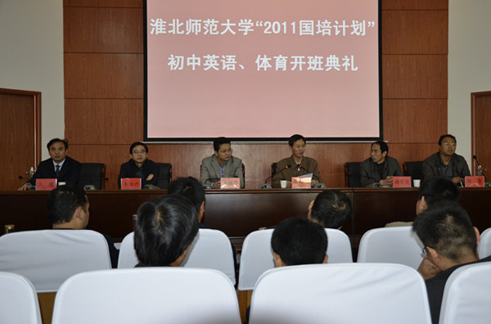
副校长谢阳群首先对全体学员表示热烈的欢迎。他对淮北师范大学的发展历程与辉煌成就作了简要介绍，重点介绍了去年我校国培工作的实施情况和今年我校对国培工作的准备情况。他寄语各位国培学员：要迅速转换角色；珍惜来之不易的学习机会；严格要求自己；加强沟通与交流；利用好学校的学习资源；注意劳逸结合。
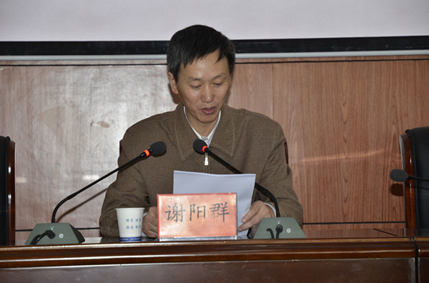
外国语学院院长谢贤德、体育学院副院长郑贺向学员介绍了学院对本次培训工作所做的准备，并表示认真组织，加强管理，全力做好本次培训工作。继续教育学院院长王璨在总结讲话中指出，在开展前期脱产置换班的基础上，更好地为学员的学习和生活提供更好的服务，加强组织和管理，和学员一起圆满地完成此次培训工作。
肥东县教师陈崧代表来自全省各个地市的100名学员作了发言，他表示一定珍惜学习机会，积极思考，勤于交流，力求学有所获。

安徽省优秀教师王莉莉为国培班学员做专题讲座
10月25日，安徽省优秀教师、淮北市杜集区实验初中教导主任王莉莉，应邀为初中化学国培班学员作《初中化学元素化合物教学设计与研讨》专题讲座，她从初中化学元素化合物知识的教学过程、教学内容与构成、教学策略等问题入手，着重分析了如何确定教学设计的指导思想与理论依据、如何进行教学背景分析、如何确定教学目标、如何进行教学过程和教学资源设计、如何进行学习效果评价设计、如何进行教学反思等问题，指出教学设计没有一成不变的模式可以套用，也没有一成不变的方法可以照搬，只有不断创新才能获得生动有创意的教学设计，才能获得最佳的教学效果。
课堂上，她强调在教学中要体现义务教育化学课程标准的基础性、现实性、实践性、发展性、综合性等特点，从促进学生发展的角度出发制订教学目标，努力创设生动活泼的学习情景。她提醒学员要本着“给予学生思想与灵魂的引导与启迪、对事业和学生的热爱、展现独特的人格魅力与化学教学艺术”的原则来进行教学设计。

淮北二中副校长李丽为我院初中英语国培班学员
作 专 题 讲 座
10月25日下午，受外国语学院邀请，淮北二中副校长李丽来我院为国培班学员作题为“新课标理念解读”的专题讲座。来自全省各地市的50名初中英语骨干教师在逸夫楼831教室聆听了讲座。此次讲座拉开了我校承办的“国培计划（2011）”——安徽省农村中小学骨干教师短期集中培训项目的序幕。

报送：教育部项目办、省教育厅项目办、 省中小学教师继续教育中心、校领导
抄送：各有关部门、有关学院、 校“国培计划”执行团队成员、教学督导组成员

